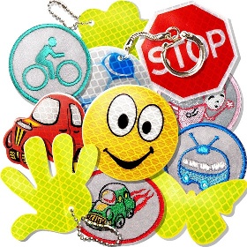
«Фликеры детям купите,
родители,
пусть на дороге их видят водители!»

Зачем нужны светоотражатели на одежде?
Носить на одежде светоотражающие элементы — это необходимость нынешнего времени, ведь транспорта на дорогах стало во много раз больше, а заметить в темное время суток пешехода на дороге водителю практически невозможно.
Многие водители сталкивались с ситуацией, когда на тёмной дороге люди появляются из «ниоткуда». Даже если ехать очень аккуратно, не превышая разрешённую скорость, можно причинить вред человеку, ведь машина и на скорости 20 км/ч остаётся железом.
Даже на расстоянии нескольких десятков метров небольшой световозвращающий элемент обозначит присутствие человека.

Российский и международный опыт показывает, что в результате применения световозвращающих приспособлений количество пешеходов, пострадавших в ДТП в условиях недостаточной видимости, снижается в 6-8 раз!

ВОДИТЕЛЬ ЗАМЕЧАЕТ РЕБЕНКА СО СВЕТОВОЗВРАЩАТЕЛЕМ НА ОДЕЖДЕ ИЛИ РЮКЗАЧКЕ
СО ЗНАЧИТЕЛЬНО БОЛЬШЕГО РАССТОЯНИЯ (ДО 400 М.!),
ЧЕМ ПЕШЕХОДА БЕЗ НЕГО. А ЗНАЧИТ, ВЫШЕ ШАНСЫ, ЧТО ТРАГЕДИИ НЕ СЛУЧИТСЯ!


Ассортимент световозвращателей:
- Световозвращающие подвески.
Как правило, такие подвески изготавливаются из специального световозвращающего материала, скрепленного между собой таким образом, чтобы обе стороны изделия были световозвращающими. Световозвращающие подвески очень удобно прикреплять к сумке или рюкзаку. Световозвращающие подвески бывают из твердого пластика, мягкого пластика, текстильные (например, в виде симпатичной мягкой игрушки из световозвращающего материала).
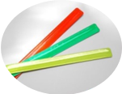
- Браслеты.
Это очень распространенный аксессуар в Европе. Особенно его любят использовать велосипедисты и спортсмены. Благодаря гибкой основе, световозвращающий браслет можно полностью выпрямить, и легким ударом зафиксировать на руке или на ноге, обеспечив необходимый вам размер.
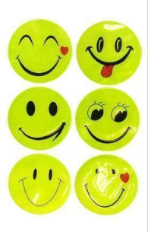
- Световозвращающие наклейки и шевроны на одежду. Этот вид светоотражателей не так распространен в России, хотя они очень удобны. Такие световозвращатели можно наклеить на зимнюю одежду,

сумку, рюкзак. Единственный недостаток – срок ношения таких световозвращателей не очень велик (до первой стирки).
- Световозвращающие термоаппликации Бликеры. Это световозвращатели также предназначены для нанесения на одежду (и любые текстильные материалы). Бликеры прочно сцепляются практически со всеми видами тканей и отлично переносят стирку (до 50 циклов). Такие световозвращатели с удовольствием используют и дети, и молодежь, и взрослые, и даже бабушки и дедушки.
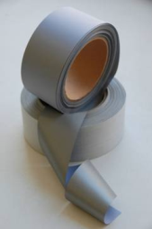
- Световозвращающие ленты.
Световозвращающая лента может защитить вашего ребёнка от случайностей на дороге!

